Немного кода про микроконтроллеры из лабораторных (представлено только, то что писал сам, если нет описания каких-то файлов и функций, значит они были написаны до меня)

**Main.c**

**#include** <msp430.h>

**#include** "system_define.h"

**#include** "system_variable.h"

**#include** "function_prototype.h"

**#include** "I2C.h"

**#include** "keys.h"

**#include** "main.h"

**char** **is_simultaneous_keystroke**()

{

**char** key_l1 = 0, key_l2 = 0;

key_l1 = KEYS_scannow();

KEYS_clear();

// wait_1ms(50);

word cnt = 1000;

**for** (wait_i = 0; wait_i < cnt; wait_i++)

**for** (wait_j = 0; wait_j < 1000; wait_j++)

{

key_l2 = KEYS_scannow();

}

**return** key_l1 && key_l2? 1:0;

}

**void** **main**(**void**) {

WDTCTL = WDTPW + WDTHOLD;

Init_System();

Init_System_Clock();

Init_I2C();

LED_clear();

LCD_clear();

// set speed

// 8 000 000 / 100 = 80 000

I2CSCLH = 50;

I2CSCLL = 50;

_enable_interrupt();

**while** (1)

{

**switch**(KEYS_scannow())

{

**case** '5':

LED_set(1);

LED_reset(1);

**break**;

**case** '6':

LED_set(2);

LED_reset(2);

**break**;

**case** '7':

LED_set(3);

LED_reset(3);

**break**;

}

}

_disable_interrupt();

}

**Фотоотчет**

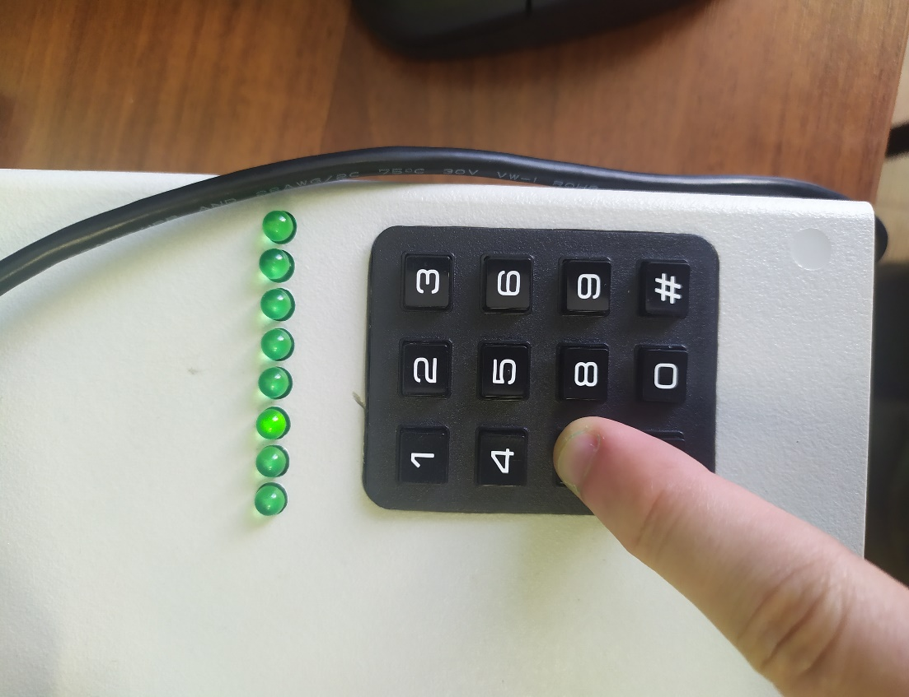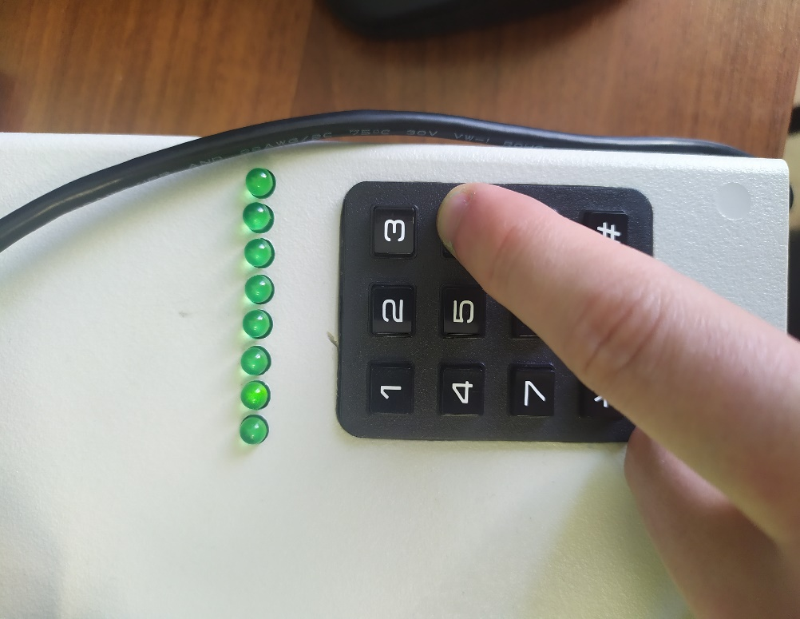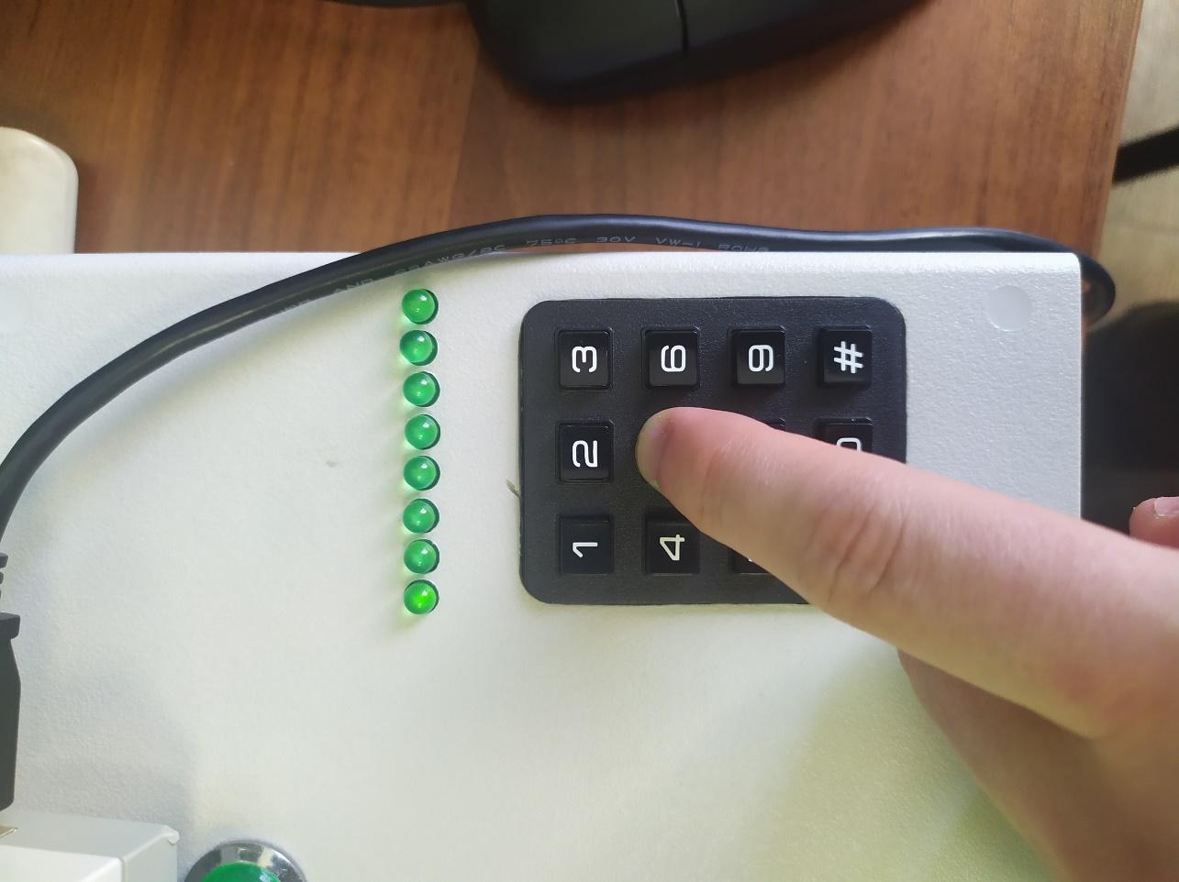

**Main.c**

**#include** <msp430.h>

**#include** "stdio.h"

**#include** "system_define.h"

**#include** "system_variable.h"

**#include** "function_prototype.h"

**#include** "main.h"

**void** **main**(**void**) {

WDTCTL = WDTPW + WDTHOLD; //отключение сторожевого таймера

Init_System();

Init_System_Clock();

//task1

UART_init(0, 8, 1, 0, 0);

// 8000000 / 19200 ~= 410, 410 ~ 0x19A разбиваем на два байта(младший и старший)

U1BR0 = 0x9A;

U1BR1 = 1;

**char** i;

**for** (i = 0; i < 100; i++)

UART_sendbyte(i);

}

**Фотоотчет**

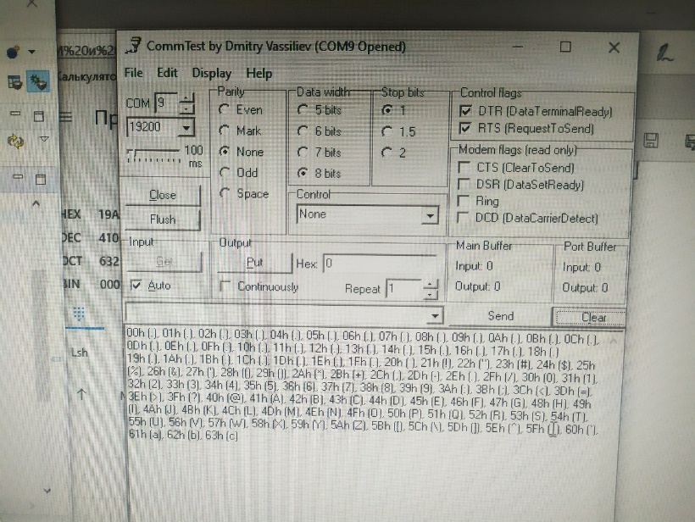

|  |  |  |
| --- | --- | --- |
|  |  | **Main.c**    #include <msp430.h>  #include "stdio.h"  #include "system_define.h  #include "system_variable.h"  #include "function_prototype.h"  #include "main.h"      /*  * main.c  */    void main(void) {    WDTCTL = WDTPW + WDTHOLD; //задаёт так, чтобы таймер не сбрасывался, чтоб не зависало    Init_System();  Init_System_Clock();  char line1[16] = "Попов Максим";  char line2[5] = "ВТ-32";      LCD_init();    //LCD_clear();  LCD_set_pos(0, 0);  LCD_message(line1);  LCD_set_pos(1, 0);  LCD_message(line2);      LCD_WriteCommand(0x48);    LCD_WriteData(0b00011111);  LCD_WriteData(0b00011111);  LCD_WriteData(0b00010101);  LCD_WriteData(0b00011111);  LCD_WriteData(0b00011011);  LCD_WriteData(0b00010101);  LCD_WriteData(0b00010101);  LCD_WriteData(0b00011111);    LCD_set_pos(1, 5);  LCD_WriteData(1);    } |

**Фотоотчет**

